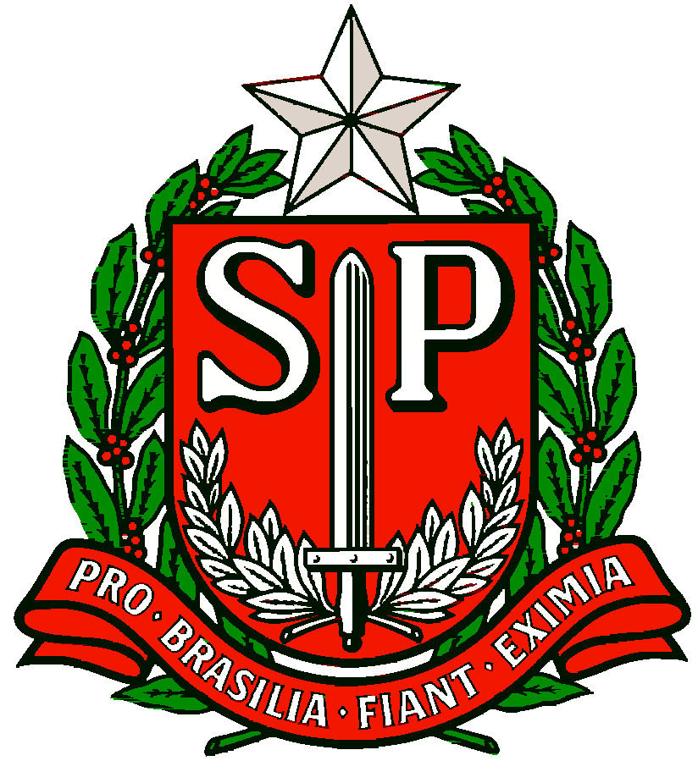 | GOVERNO DO ESTADO DE SÃO PAULO  SECRETARIA DE ESTADO DA EDUCAÇÃO  DIRETORIA DE ENSINO DA REGIÃO OSASCO  NÚCLEO PEDAGÓGICO

Circular nº 372/2017 - NPE
Osasco, 29 de Agosto de 2017.
Prezados (as) Gestores (as),
Prezados (as) Coordenadores (as)

Assunto: “Concurso Desafios Sustentáveis”

A Dirigente Regional de Ensino, no uso de suas atribuições, informa conforme Boletim CGEB 207/2017, que A Secretaria da Educação do Estado de São Paulo, com o apoio do Programa Nascentes, da Secretaria do Meio Ambiente e da Polícia Militar Ambiental do Estado de São Paulo, promove o Concurso de Desenvolvimento de Aplicativos para Dispositivos Móveis, que integra o Projeto Desafios Sustentáveis – Biomas do Estado de São Paulo.
A proposta do concurso de desenvolvimento de aplicativos para dispositivos móveis, que integra o Projeto Desafios Sustentáveis – Biomas do Estado de São Paulo consiste em um processo de sensibilização e mobilização dos (as) alunos (as), professores (as), gestores (as) e comunidade escolar acerca da realidade socioambiental.
A partir dos temas geradores: biodiversidade, água, energia, consumo e resíduos, as equipes de alunos(as) e os respectivos professores(as) orientadores(as) são convidados a elaborarem aplicativos que dialoguem com o tema proposto, e que tenham relevância em suas comunidades escolares.
Espera-se com essa iniciativa que os participantes se envolvam com os conteúdos abordados no currículo escolar, de forma interativa, dinâmica, atrativa e lúdica.
Para mais informações sobre o Concurso “Desafios Sustentáveis” assim como para verificar o Regulamento, a ficha de inscrição e modelo do relatório a ser entregue na Diretoria de Ensino, acesse: http://www.crmariocovas.sp.gov.br/grp_l.php?t=0103
A Direção da Escola que desejar participar do concurso, deverá organizar a votação na escola, com a participação de todos os alunos e alunas, professores (as), gestores (as) e comunidade escolar, para a seleção de até 02(dois) Aplicativos- APPs, que representarão a escola nas fases subsequentes do Concurso.
A Escola deverá encaminhar os projetos e documentação que se encontra descrita no regulamento, para a Diretoria de Ensino, até 02/10/2017, conforme cronograma abaixo.

CRONOGRAMA PARA O CONCURSO
FASE | PERÍODO | OBSERVAÇÕES
DIVULGAÇÃO DO REGULAMENTO | A partir de 15 de agosto | http://www.intranet.educacao.sp.gov.br/  http://www.crmariocovas.sp.gov.br http://www.educacao.sp.gov.br/  http://www.educacao.sp.gov.br/evesp
Fase ESCOLA | Até  02/10/2017 | Encaminhamento dos projetos básicos e dos aplicativos selecionados na Escola para a Diretoria de Ensino.
Fase DIRETORIA DE ENSINO | Até  20/10/2017 | Encaminhamento dos projetos básicos, dos aplicativos selecionados nas Diretorias de Ensino para a SEE/EFAP/CRE Mario Covas (somente 2 vencedores)
Fase ESTADUAL / SEE | Até  06 /11/ 2017 | Seleção dos 10 aplicativos finalistas
Votação ONLINE | 06/11 a 20/11/2017 | http://educacao.sp.gov.br/
– DIVULGAÇÃO DO VENCEDOR | Até  24/11/ 2017 | Divulgação do aplicativo vencedor em  http://www.intranet.educacao.sp.gov.br/  http://www.crmariocovas.sp.gov.br; http://www.educacao.sp.gov.br/  http://www.educacao.sp.gov.br/evesp

Estamos à disposição para eventuais dúvidas.

Atenciosamente,

Irene Machado Pantelidakis
RG 17.594.614
Dirigente Regional de Ensino

